РЕКОМЕНДАЦИИ
для учителя – логопеда
и воспитателей ГКН
по использованию игрового пособия
В. В. Воскобовича «ВОЛШЕБНЫЕ ГОНЗИКИ»
в логопедической работе

ИГРОВОЕ ПОСОБИЕ ПОМОЖЕТ:
- сформировать у ребенка мотивацию и стойкий интерес к занятиям;
- повысить работоспособность;
- развить высшие психические функции (память, внимание, воображение, мышление);
- развить зрительно-моторную координацию;
- расширить кругозор;
- развить коммуникативные навыки, эмоциональную сферу;
- научить детей общаться, повторять за взрослым движения и слова, фантазировать — придумывать сюжетно-ролевые игры, сказки, показывать театрализованные сценки.
- Постановка и автоматизация, и дифференциация звуков в словах и текстах.
Предлагаю несколько примеров использования игрового пособия.

ПАЛЬЧИКОВАЯ ГИМНАСТИКА.
ЖУЧОК
Превращаюсь я в дружка в очень умного жучка. (изобразить "жучка")
Мой жучок играет, лапки расправляет. (пошевелить пальцами - "лапками")
Любит наш жучок шутить,
Любит лапками крутить. (по очереди выполнять пальцами круговые движения)
Вы, ребята, не зевайте,
Пальцы - лапки упражняйте! (качать "головой жучка" в такт со словами)

САМОМАССАЖ С ГОНЗИКАМИ
ПАЛЬЧИКИ ИГРАЮТ
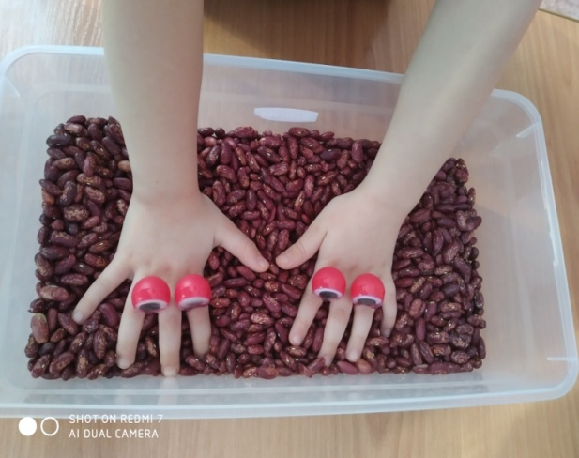
Опустить руки в "сухой бассейн". Сжимать в кулак как можно сильнее, затем расслаблять их и разжимать.
Дружно пальчики сгибаем,
Крепко кулачки сжимаем.
Раз - два - три - четыре - пять -
Начинаем разгибать.

ЗРИТЕЛЬНАЯ ГИМНАСТИКА.
Следить глазами за Гонзиком на указательном пальце педагога, который выполняет движения по тексту.
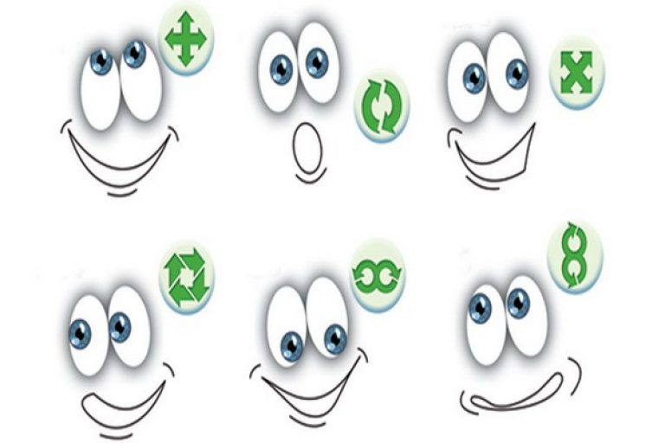
Гонзики пошли гулять, (горизонтально вправо - влево)
Стали прыгать и скакать. (зигзаги)
Стали веселиться, (круговые движения глаз)
Весело кружиться.
А потом устали (закрыть глаза)
И в кровать упали.

ПЕРЧАТОЧНЫЕ СКАЗКИ
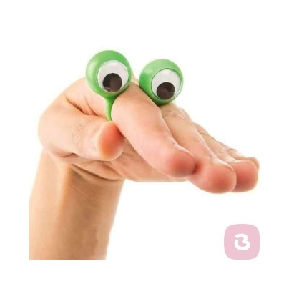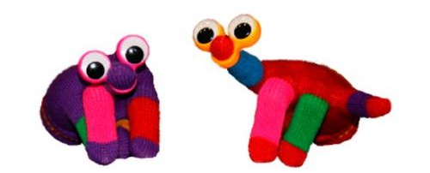
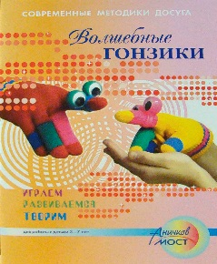
Доступность и простота в использовании (можно применять как на индивидуальных, так и на подгрупповых занятиях, могут использовать специалисты и воспитатели)
Использование перчаточных сказок помогает:
- во время постановки, автоматизации и дифференциации звуков.
- в работе над расширением словаря, связной речи.
- легко запоминаются стишки, а некоторые дети и перчатки учатся правильно надевать.
- Вырабатывается координированность движений пальчиков с речью.
- Появляются свободные движения тела, без скованности, зажимов.
- Создает положительный эмоциональный фон, снимает фактор тревожности, неуверенности.
- Создаётся положительный настрой на занятие, что дает возможность быстрее достигать коррекционные результаты.

Ваш музыкальный руководитель

